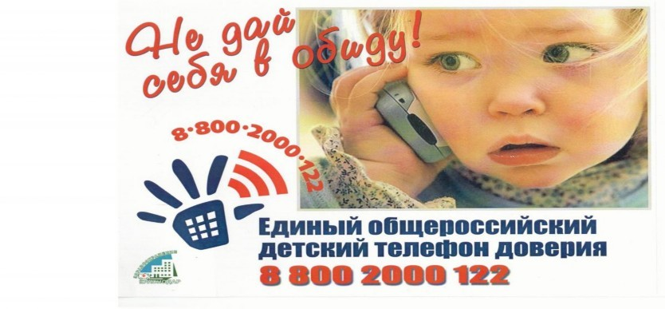
8(84-22) 42-00-25 – «телефон доверия» Областного государственного казенного учреждения социального обслуживания «Центр социально-психологической помощи «Семья» в г.Ульяновске»,
8(84-253) 21-5-03 – «телефон доверия» отделения Областного государственного казенного учреждения социального обслуживания «Центр социально-психологической помощи «Семья» МО «Барышский район»,
8(84-253) 21-3-81 - «телефон доверия» управления образования МО «Барышский район»,
8(84-253)21-3-49 - «телефон доверия» МО МВД России «Барышский».
Контактные телефоны:
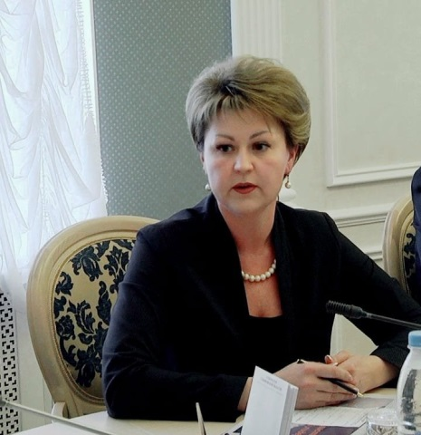

8(84-22)58-52-20 – телефон уполномоченного по правам ребёнка в Ульяновской области – Сморода Екатерина Вячеславовна,
89278088282 - телефон уполномоченного по правам ребёнка на общественных началах в МО «Барышский район» - Мансурова Наталья Борисовна,
8(84-253)23-9-43 –телефон прокуратуры Барышского района
8(8422) 33-10-00 – телефон прокуратуры Ульяновской области

